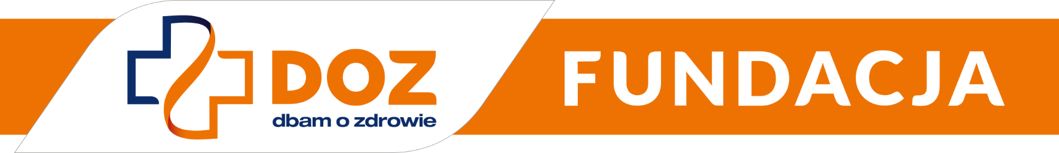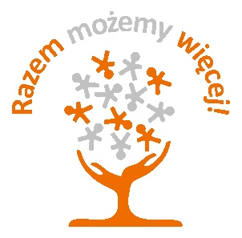

Miło nam poinformować, że Stowarzyszenie na Rzecz Bezdomnych „AGAPE” w Borowym Młynie zostało Laureatem IX edycji Konkursu Grantowego RAZEM MOŻEMY WIĘCEJ!, zorganizowanego przez DOZ Fundację dbam o zdrowie. W ramach programu zrealizujemy projekt pt.: „Razem Łatwiej 2021”
Realizacja projektu obejmuje okres od 01.03.2021 do 28.02.2022r. Pomoc zostanie skierowana do naszych podopiecznych, osób bezdomnych, które są w trudnej sytuacji materialnej, ponoszą duże wydatki na leki i wyroby medyczne ze względu na choroby przewlekłe, posiadają orzeczenie o niepełnosprawności. Wsparciem w ramach programu zostanie objętych łącznie 400 osób. Wartość projektu to ogółem 67 500 zł, z czego dofinansowanie z DOZ Fundacji wynosi 22 500 zł, a wkład naszej organizacji to 45 000 zł.
Rekrutacja odbywa się w ośrodkach prowadzonych przez Stowarzyszenie „AGAPE”. Szczegółowe informacje uzyskają Państwo u pracowników socjalnych.

Projekt realizowany w ramach IX edycji Konkursu RAZEM MOŻEMY WIĘCEJ, organizowanego przez
DOZ Fundację dbam o zdrowie.
Więcej na temat konkursu: dozfundacja.pl/projekty/granty

